

# ****6. Międzynarodowy Festiwal i Konkurs Skrzypcowy im. Karola Lipińskiego - program****

**Toruń, 20.09-6.10.2024**

**Spis treści**

6. Międzynarodowy Festiwal i Konkurs Skrzypcowy im. Karola Lipińskiego - program 1

**Lead** 2

**Gala otwarcia festiwalu** 2

**Hollywood i Broadway** 3

**Dwa najgorętsze nazwiska polskiego jazzu** 3

**Wykłady z recitalem** 4

**Konkurs skrzypcowy** 4

**Wieczór z muzyką polską** 6

**Skrzypce&pianino** 6

**Lutnik – to brzmi dumnie** 7

**Finał konkursu** 7

**Organizator** 7

**Kontakt dla mediów** 10

**Kontakt w sprawie konkursu** 10

## **Lead**

Na to wydarzenie czekaliśmy od pięciu lat. 20 września w Toruniu rozpoczyna się 6. Międzynarodowy Festiwal i Konkurs Skrzypcowy im. Karola Lipińskiego. Co się będzie działo? Oto szczegółowy program.

## **Gala otwarcia festiwalu**

Toruń zaszczytne miano europejskiej stolicy wiolonistyki będzie dzierżył od 20 września – właśnie wtedy, o godz. 19:00, w Sali Koncertowej CKK Jordanki zainaugurujemy 6. Międzynarodowy Festiwal i Konkurs Skrzypcowy im. Karola Lipińskiego. Gwiazdą wieczoru będzie laureat I nagrody podczas poprzedniej edycji konkursu, światowej klasy skrzypek, pochodzący z Niemiec, Elias David Moncado. Anne-Sophie Mutter, wybitna skrzypaczka, nazwała muzyka „jednym z największych talentów jego pokolenia”. Elias David Moncado zaprezentuje Uwerturę na orkiestrę symfoniczną G. Bacewicz, Z życia... [narodu] Obrazy fantazyjne na tle Preludium A-dur F. Chopina (1901) Z. Noskowskiego i Koncert skrzypcowy g-moll op. 26 M. Brucha. Towarzyszyć mu będzie Toruńska Orkiestra Symfoniczna pod batutą Dainiusa Pavilionisa. Koncert inaugurujący festiwal poprowadzi Urszula Guźlecka.

## **Hollywood i Broadway**

Dzień później na Sali Kameralnej CKK Jordanki o godz. 17:00 odbędzie się bezpłatny koncert, w którym na pierwszym planie będą… smyczki – podczas 6. Międzynarodowego Festiwalu i Konkursu Skrzypcowego im. Karola Lipińskiego nie mogłoby być inaczej. Sublima Quartet zaprezentuje utwory znane z filmów, oper czy musicali – choćby z „Ojca chrzestnego”, „Carmen” czy „Upiora w operze”, a także słynne kompozycje muzyki klasycznej, w tym 5 Taniec węgierski J. Brahmsa czy Cztery pory roku A. Vivaldiego. Obowiązują bezpłatne wejściówki, do odbioru w kasie CKK Jordanki od 12 września.

## **Dwa najgorętsze nazwiska polskiego jazzu**

23 września w Toruniu gościć będziemy skrzypka Adama Bałdycha i pianistę Leszka Możdżera. Bałdych – nazywany cudownym dzieckiem muzyki – rozpoczął muzyczną karierę już w wieku 14 lat i do teraz pozostaje jednym z najzdolniejszych skrzypków w Polsce. Z kolei Możdżer został w 2012 roku pierwszym Polakiem wybranym na funkcję przewodniczącego jury międzynarodowego konkursu pianistycznego Montreux Jazz Piano Competition. Muzycy nagrywający dla prestiżowej ACT Music ponownie połączyli swoje siły i po ponad 10 latach rozłąki stworzyli wspólnie album „Passacaglia”, który jest kombinacją muzyki improwizowanej i poważnej. To właśnie utwory z tej płyty artyści zaprezentują toruńskiej publiczności, odkrywając swój nowatorski jazzowy język, osobny styl i muzyczną wolność. Będzie wyjątkowo, burzliwie i tajemniczo. Chociaż nie zabraknie też brzmień bardziej kameralnych, opartych na osobistych interpretacjach. Start koncertu o godz. 19:00.

## **Wykłady z recitalem**

25 września o godz. 14:00 i 18:00 zapraszamy do Książnicy Kopernikańskiej na bezpłatne wykłady na temat życia i twórczości Karola Lipińskiego, połączone z krótkim koncertem. Wstęp wolny.

## **Konkurs skrzypcowy**

27 września rozpocznie się najważniejsza część festiwalu – konkurs skrzypcowy, jeden z najbardziej rozpoznawalnych i prestiżowych w Europie. Pula nagród to blisko 40 tys. euro. Wydarzenie zainauguruje koncert „Z ziemi włoskiej do Polski”. Na scenie wystąpi wybitny skrzypek i dyrygent Daniel Stabrawa, tegoroczny przewodniczący jury, który przez 35 lat pełnił funkcję koncertmistrza Filharmoników Berlińskich. Towarzyszyć mu będzie Toruńska Orkiestra Symfoniczna pod batutą Dainiusa Pavilionisa. W repertuarze *Mazur* z opery *Straszny Dwór S. Moniuszki – w tym roku przypada 160. Rocznica ukończenia dzieła, Koncert skrzypcowy A. Panufnika z okazji 110. Rocznicy urodzin kompozytora oraz Fantazja symfoniczna Aus Italien op. 16 R. Straussa na 160. Rocznicę urodzin artysty.* Koncert poprowadzi Piotr Matwiejczuk. Tego wieczoru odbędzie się też losowanie kolejności wystąpień uczestników podczas I etapu konkursu. Start o godz. 19:00.

Niżej lista zakwalifikowanych:

- Leon Blekh (1999) - Holandia

- Iván Orlín Ariza Chacón (1996) - Kolumbia

- Wonbeen Chung (1997) - Korea Płd.

- Leonard Fu (1997) - Niemcy

- Sarah Jegou-Sageman (1998) - Francja

- Lorenz Karls (2001) - Szwecja

- Sojeong Kim (1991) - Korea Płd.

- Jelin Lee (1998) - Korea Płd.

- Maya Levy (1997) - Belgia

- Simon Luethy (2000) - Niemcy

- Sofia Manvati (2000) - Włochy

- Carla Marrero Martínez (1995) - Hiszpania

- Karolina Nowotczyńska (1992) - Polska

- Sunjae Ok (1998) - Korea Płd.

- Audrey Park (2002) - USA

- Hanna Pozorska (2004) - Polska

- Aoi Saito (1997) - Japonia

- Kumi Shimizu (1991) - Japonia

- Jakub Staszel (2003) - Polska

- Jaewon Wee (1999) - Korea Płd.

- Tianren Xie (1994) - Chiny

- Siqi Yu (1998) - Chiny

W sobotę, 28 września, rozpocznie się rywalizacja skrzypków z całego świata. Zagrają oni utwory J.S. Bacha, E. Ysaÿe’a oraz Paganiniego lub Wieniawskiego. Wstęp na przesłuchania jest wolny, dokładny harmonogram udostępnimy niebawem. Przesłuchania I etapu konkursu potrwają do 30 września. Wszystkie będą transmitowane na kanale Toruńskiej Orkiestry Symfonicznej w serwisie YouTube.

## **Wieczór z muzyką polską**

30 września nie tylko poznamy wyniki I etapu, a więc nazwiska 12 skrzypków, którzy zakwalifikują się do II części zmagań. Tego dnia zapraszamy także na „Wieczór z muzyką polską”. W Sali Kameralnej CKK Jordanki wystąpi Polish Violin Duo w składzie Robert Łaguniak (skrzypce) i Marta Gidaszewska (skrzypce). Młodzi skrzypkowie to laureaci I i II edycji Międzynarodowego Konkursu Muzyki Polskiej, dodatkowo Robert Łaguniak zajął II miejsce podczas poprzedniej edycji Międzynarodowego Konkursu Skrzypcowego im. Karola Lipińskiego w Toruniu. Muzycy zagrają utwory G. Bacewicz, M. Spisaka, T. Paciorkiewicza, A. Derecskei, H. Wieniawskiego i A. Rocławskiej-Musiałczyk. Bezpłatne wejściówki do odebrania w kasie w CKK Jordanki od 12 września. Start koncertu o godz. 18:00.

## **Skrzypce&pianino**

1 i 2 października odbędzie się II etap konkursu – będą to 45-minutowe recitale **z towarzyszeniem fortepianu**, w których pozycją obowiązkową jest jedna z kompozycji Lipińskiego. Uczestnikom konkursu akompaniować będą doskonali pianiści – Bartłomiej Wezner i Radosław Kurek. Wstęp wolny, dokładny harmonogram podamy niebawem.

## **Lutnik – to brzmi dumnie**

W tych samych dniach o godz. 10, w salach konferencyjnych CKK Jordanki lutnicy Andrzej Nogaj i Mirosław Baran poprowadzą warsztaty lutnicze. Bezpłatne wejściówki do odbioru w kasie CKK Jordanki od 12 września.

## **Finał konkursu**

W III etapie – 4 i 5 października, w którym wystąpi sześciu finalistów, **zabrzmią wybrane, szczególnie ważne w literaturze skrzypcowej, koncerty** autorstwa: K. Lipińskiego, M. Karłowicza, H. Wieniawskiego, F. Mendelssohna-Bartholdy’ego, J. Sibeliusa, J. Brahmsa i L. van Beethovena. Młodym skrzypkom towarzyszyć będzie Toruńska Orkiestra Symfoniczna. 4 października koncert rozpocznie się o godz. 19:00, a 5 października – o 18. Tego wieczoru poznamy też laureatów konkursu. Będzie można ich posłuchać już kolejnego dnia o godz. 17 podczas Koncertu Laureatów. Wraz z Toruńską Orkiestrą Symfoniczną najlepsi skrzypkowie zagrają wybrane koncerty skrzypcowe lub ich części. Za pulpitem ponownie stanie Dainius Pavilionis, a koncert poprowadzą Urszula Guźlecka i Piotr Matwiejczuk.

## **Organizator**

Toruńska Orkiestra Symfoniczna

Aleja Solidarności 1-3

87-100 Toruń

Tel.: 56 622 88 05

sekretariat@tos.art.pl

[www.tos.art.pl www.lipinski-competition.com](http://www.tos.art.pl www.lipinski-competition.com)

**PARTNERZY**

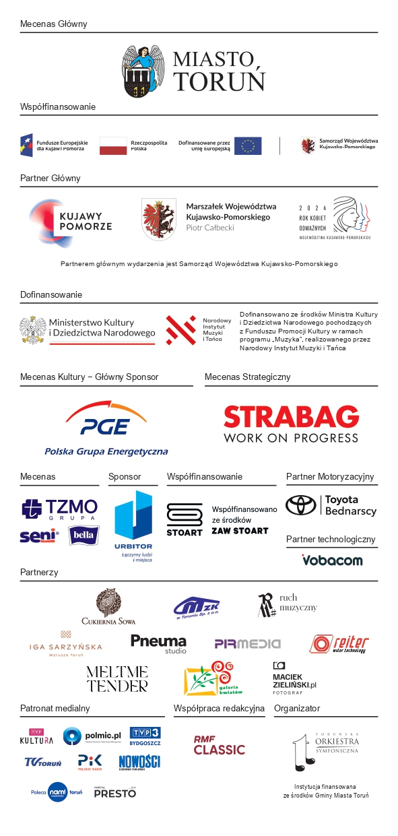

Mecenas Główny: Gmina Miasta Toruń

Dofinansowano ze środków Ministra Kultury i Dziedzictwa Narodowego pochodzących z Funduszu Promocji Kultury w ramach programu „Muzyka”, realizowanego przez Narodowy Instytut Muzyki i Tańca

Dofinansowano z Funduszy Europejskich

Partner Główny: Samorząd Województwa Kujawsko-Pomorskiego

Mecenas Kultury - Główny Sponsor: PGE Polska Grupa Energetyczna S.A.

Mecenas Strategiczny: Strabag Sp. z o.o.

Mecenas: TZMO S.A.

Sponsor: Urbitor Sp. z o.o.

Współfinansowano ze środków Związku Artystów Wykonawców STOART

Partner motoryzacyjny: Toyota Bednarscy

Partnerzy: Cukiernia Sowa, MZK w Toruniu Sp. z o.o., Ruch Muzyczny, Iga Sarzyńska Wzrusza Toruń, Pneuma Jarosław Pawlicki, Pirmedia Sp. z o.o., Maciej Zieliński BJJ, RTR GROUP Sp. z o.o., Melt me tender, Galeria Kwiatów

Partner technologiczny: Vobacom Sp. z o.o.

Patronat medialny: TVP Kultura, Polmic, TVP 3 Bydgoszcz, TV Toruń, Radio PiK, Nowości, Toruń Nasze Miasto, Presto. Współpraca redakcyjna: RMF Classic

**PRZYDATNE INFORMACJE I KONTAKTY**

Kasa biletowa: czynna jest w czwartki i piątki w godz. 13:00 – 19:00 oraz na godzinę przed danym wydarzeniem w miejscu, w którym będzie się ono odbywać

Małgorzata Działdowska  
tel.: +48 56 642 43 79  
kasa@tos.art.pl

W przypadku zainteresowania **biletami grupowymi** prosimy o kontakt:

Katarzyna Olszewska - specjalista ds. sprzedaży i marketingu   
tel.: +48 56 644 83 01,   
kom.: +48 790 206 810  
k.olszewska@tos.art.pl

## **Kontakt dla mediów**

Sara Watrak – specjalistka ds. obsługi mediów i widza   
tel.: +48 56 663 79 17  
kom.: +48 533 795 711  
[s.watrak@tos.art.pl](mailto:s.watrak@tos.art.pl)

## **Kontakt w sprawie konkursu**

Magdalena Bąk  
[violintorun@tos.art.pl](mailto:violintorun@tos.art.pl)

Wideo promocyjne: <https://www.youtube.com/watch?v=PNAojwjWIJk>